Дано: вариант 2.

Выбор оптимального варианта технологического процесса
В различных вариантах технологических процессов изготовления новых изделий могут применяться различные заготовки, оборудование, технологическая оснастка и т.д., что приводит к различной трудоемкости, производительности и использованию рабочих различной квалификации.
Основными критериями для выбора оптимального технологического процесса являются себестоимость продукции и производительность технологических линий.
Для упрощения расчетов используют технологическую себестоимость единицы изделия, которая является частью полной себестоимости и учитывает затраты, зависящие от варианта технологического процесса:
,
где Зт – технологическая себестоимость единицы изделия;
Упер – условно-переменные затраты на одну деталь (изделие);
Упост – условно-постоянные затраты на годовую программу;
Q – годовая программа выпуска изделий.
Тогда затраты на выпуск продукции в объеме Q (себестоимость выпуска) составят:
где Зт – технологическая себестоимость выпуска изделий в объеме Q.
Для выбора оптимального варианта техпроцесса, т.е. для сравнительной оценки, нет необходимости производить поэлементный расчет всех статей затрат, входящих в себестоимость, а достаточно проанализировать лишь затраты, меняющиеся при изменении технологического процесса. Вычислять и включать в себестоимость затраты, не меняющиеся при изменении варианта процесса, не имеет смысла, так как при определении абсолютной величины экономии, достигаемой при применении более выгодного варианта, одинаковые слагаемые себестоимости взаимно уничтожаются.
Сравнение вариантов технологического процесса по себестоимости производится следующим образом.
Технологическая себестоимость выпуска продукции в объеме Q при
варианте 1 равна
,
а при варианте 2:
.
Графически изменение затрат на выпуск продукции по вариантам 1 и 2 могут быть представлены прямыми линиями (рис.1).
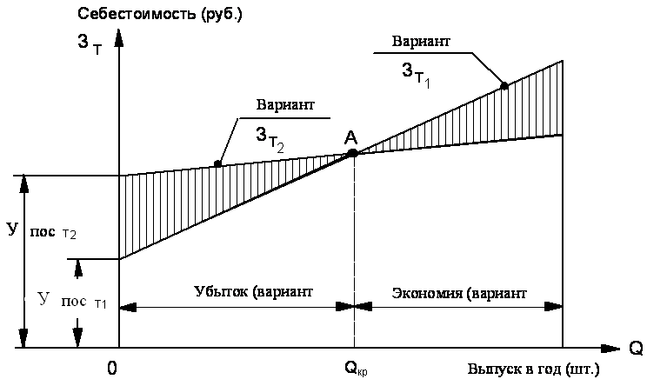
Рис.1. График сравнительной оценки двух вариантов технологического процесса
Точка пересечения этих линий А определяет критическое количество деталей Qкр, при котором оба варианта будут равноценными, то есть
Зт1 = Зт2
или
,
откуда
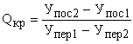.
При выпуске изделий меньше критического количества более экономичным будет вариант 1, а при количестве изделий больше критического – вариант 2.
Выбор наиболее экономичного варианта реализации технологического процесса из множества возможных способов изготовления продукции следует в общем случае осуществлять по минимуму приведенных затрат, которые принимаются в качестве критерия оптимальности. Однако для сопоставления вариантов технологических процессов во многих случаях достаточно ограничиться расчетом технологической себестоимости выпуска, куда входят, как было сказано ранее, лишь затраты, меняющиеся при изменении вариантов.
Задача № 1
Сравнительная оценка вариантов технологического процесса по технологической себестоимости.
По данным табл. 1 определить:
а) какой вариант изготовления стержня штекера целесообразнее применять при заданной программе выпуска;
б) критическую программу выпуска;
в) какой вариант технологического процесса более выгоден при программе выпуска:
– 1800 шт.;
– 2000 шт.;
– 2500 шт.
Построить график сравнительной оценки вариантов технологического процесса.
Таблица 1
